Консультация для родителей на тему:

Играют дети – играем вместе
Цель: привлечение внимания родителей к детской игре как деятельности, которая в условиях семьи наиболее полно удовлетворяет потребности ребёнка в деловом, познавательном и эмоциональном общении со взрослыми.
Задачи: показать родителям значение совместных игр в семье для развития ребёнка; познакомить с разными видами игр.
Дорогие родители!
Как вам известно, что ведущей деятельность являются игра. Предлагаю вашему вниманию игровое упражнение «Ассоциации».
Опорное слово – игра. Подберите такие слова, которые ассоциируются у вас с этим словом. (Дети, азарт, деятельность, действия, атрибуты, куклы, игрушки).
«Игра — это огромное светлое окно, через которое в духовный мир ребенка вливается живительный поток представлений, понятий об окружающем мире. Игра — это искра, зажигающая огонек пытливости и любознательности.» Сухомлинский В.А.
В игре ребёнок органично развивается, познаёт очень важный этап человеческой культуры – взаимоотношения между взрослыми людьми – в семье, их профессиональной деятельности и т.д.
В процессе игры развиваются духовные и физические силы ребёнка: его внимание, память, воображение, дисциплинированность, лёгкость и т.д. Интересные игры создают бодрое, радостное настроение, делают жизнь детей полной, удовлетворяют их потребность к активной деятельности.
Какие бывают игры?
Игры существуют разные:
- Сюжетно-ролевая игра— это основной вид игры ребенка дошкольного возраста. Основной особенностью сюжетно-ролевой игры является наличие в ней воображаемой ситуации. Воображаемая ситуация складывается из сюжета и ролей.
Сюжетно-ролевая игра дает возможность ребенку попробовать себя во взрослых ролях, проявить творческий подход в нестандартных жизненных ситуациях, заставляет решать разнообразные задачи, возникающие по ходу «живого» сюжета игры. Детям приходится, примеряя на себя разные роли, учиться выстраивать отношения как можно более правильно, рационально, логически мыслить и правильно реагировать на ситуацию.
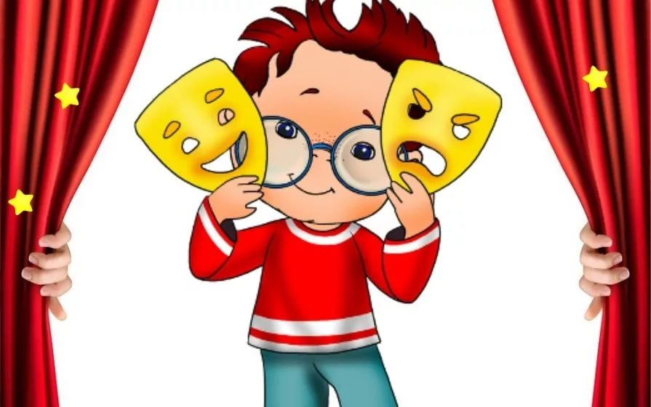
- Театрализованная игра — это разыгрывание в лицах литературных произведений (сказки, рассказы, специально написанные инсценировки). Герои литературных произведений становятся действующими лицами, а их приключения, события жизни, измененные детской фантазией, сюжетом игры. Несложно увидеть особенность театрализованных игр: они имеют готовый сюжет, а значит, деятельность ребенка во многом предопределена текстом произведения. Театрализованные игры позволяют решать многие педагогические задачи, касающиеся формирования выразительности речи интеллектуального, коммуникативного, художественно — эстетического воспитания, развитию музыкальных и творческих способностей.
- Развивающие игры – это те игры, которые способствуют развитию ребенка,
неважно, идет ли речь о развитии мелкой моторики, речи, мышлении, памяти, воображения, творческих способностей и т. д. Игра, которая способствует развитию какого-либо интеллектуального или физического навыка, является развивающей. Игра, предлагаемая ребенку, должна концентрировать внимание и занимать его более-менее длительное время. Кроме того, она должна содержать информацию, познаваемую им день за днем, содержать не менее 4-5 вариантов заданий, т.е. она должна быть развивающей.
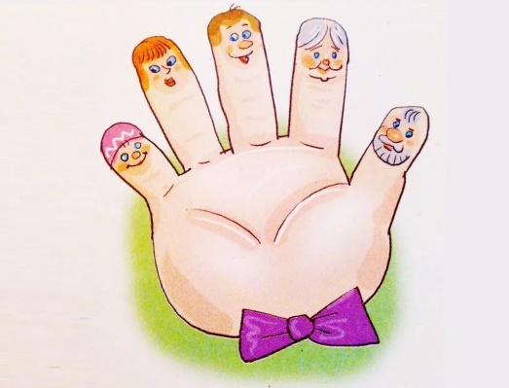
- Пальчиковые игры -это не только стимул для развития речи и мелкой моторики, но и один из вариантов радостного общения с близкими людьми. Когда мама для пальчиковой игры берёт малыша на руки, сажает на колени, обнимая, придерживает, когда она трогает его ладошку, поглаживает или щекочет, похлопывает или раскачивает, ребёнок получает массу необходимых для его эмоционального и интеллектуального развития впечатлений.
Очень важным фактором для развития речи является то, что в пальчиковых играх все подражательные действия сопровождаются стихами. Стихи привлекают внимание малышей и легко запоминаются. Ритм и неизменный порядок слов, рифма для малыша являются чем-то магическим, утешающим и успокаивающим.
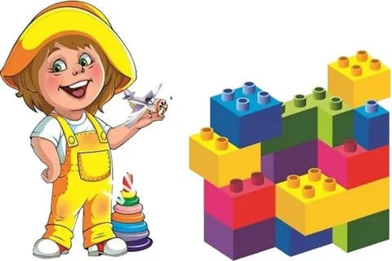
- Строительно-конструктивные игры — значительно влияют на развитие ребенка-дошкольника, способствуют развитию у ребенка творчества, мышления, пространственного воображения, которые лежат в основе конструкторской деятельности. В процессе этих игр происходит формирование положительных взаимоотношений между сверстниками. Обычно, строительно-конструктивные игры носят групповой или коллективный характер и поэтому способствуют развитию взаимопонимания, учат внимательно относиться к другим детям, общаться со сверстниками и взрослыми. Так же у детей заметно развивается интерес к технике, они учатся доводить начатое дело до конца, видеть результат коллективного труда, его пользу. В замысле строительных игр заключена та или иная умственная задача, решение которой требует предварительного обдумывания: что сделать, какой нужен материал, в какой последовательности должно идти строительство. Это способствует развитию конструктивного мышления, умению создавать различные модели, расширяет знания детей о цвете, величине, форме. В процессе строительно-конструктивных игр дети учатся наблюдать, различать, сравнивать, запоминать и воспроизводить приемы строительства, сосредотачивать внимание на последовательности действий. Дети усваивают схему изготовления постройки, учатся планировать работу, представляя ее в целом, осуществляют анализ постройки, проявляют фантазию. В строительно-конструктивных играх проявляется разнообразная двигательная активность ребенка, развивается координация движений. Особое значение имеет развитие мелких мышц руки, глазомера. Сооружая постройки из крупных деталей, дети прилагают доступные им физические усилия, проявляют выдержку и выносливость.
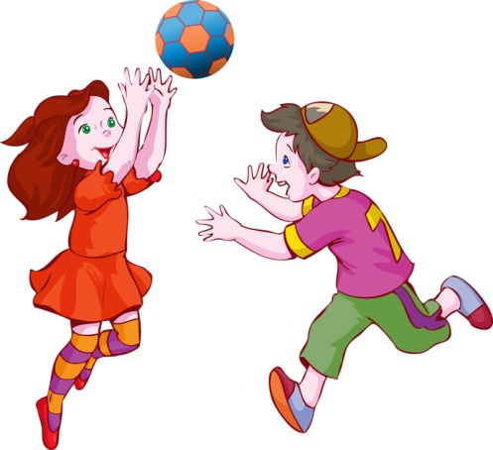
- Подвижные игры имеют огромное значение в жизни ребенка, так как представляют собой незаменимое средство получения ребенком знаний и представлений об окружающем мире. Также они влияют на развитие мышления, смекалки, сноровки, ловкости, морально волевых качеств. Подвижные игры для детей укрепляют физическое здоровье, обучают жизненным ситуациям, помогают ребенку получить правильное развитие. В подвижных играх малышей, как правило, проявляется не общение со сверстниками, а отображение той жизни, которой живут взрослые или животные. Дети в этом возрасте с удовольствием летают как воробушки, прыгают как зайчики, взмахивают руками как бабочки крылышками. Благодаря развитой способности к имитации большинство подвижных игр детей младшего дошкольного возраста несут в себе сюжетный характер.
Одни развивают мышление и кругозор, другие ловкость и силу, третьи – конструкторские навыки детей. Все они нужны и полезны детям. Но именно свободная творческая игра оказывает огромное влияние на развитие ребёнка. Большинство родителей относят игру к приятному, но не самому необходимому и важному для ребёнка время препровождению. Поэтому если у взрослого есть свободное время и выбор: поиграть или позаниматься с ребёнком, то он скорее выберет последнее.
Игра радует детей, делает их веселыми и жизнерадостными, она развивает у детей сообразительность, фантазию. Играя вместе, дети приучаются дружно жить, уступать друг другу, заботиться о товарищах.
Помните, ли вы дорогие родители, во что играли вы в своём детстве? Честное слово играть интересно.
Жить без игры – невозможная жизнь.
И мы сознаёмся вам честно – пречестно,
каждый из взрослых играет чуть – чуть
И сейчас мы поиграем с вами.
Чтобы играть необязательно, быть маленьким, просто иногда необходимо и нам с вами взрослым людям погружаться в детство. Например, поиграть с детьми, вашему вниманию представленные следующие игры, которые вы можете самостоятельно провести со своими детьми. Это игры на внимание, на развитие речи, памяти.
Игра «Четвёртый лишний».
Что лишнее?
- Береза, ель, клен, тополь. (Ель — хвойное дерево)
- Роза, гвоздика, ландыш, гладиолус. (Ландыш растет в лесу)
- Гнездо, муравейник, скворечник, нора.(Скворечник сделан человеком)
- Крокодил, жираф, слон, олень, зебра.(Крокодил живет в воде и на суше)
Игра «Люди и животные».
Очень часто люди напоминают животных. И в своей речи мы сравниваем характер и поведение человека с нашими меньшими братьями.
Дополните фразы
- Глупый, как… (утка).
- Хитрая, как…(лиса).
- Надутый, как… (индюк).
- Упрямый, как… (осел).
- Грязный, как… (поросенок).
- Небритый, как… (еж)
- Пучеглазый, как… (лягушка).
- Трещит, как… (сорока)
- Воркуют, как… (голубки).
- Порхает, как … (бабочка).
Игра «Как живете?».
(Все становятся в круг. Ведущий задает вопросы, участники отвечают, имитируя движения.)
— Как живете?
— Вот так! (Показывают большие пальцы обеих рук)
— Как идете?
— Вот так! (Маршируют)
— Как бежите?
— Вот так! (Бегут на месте)
-Как ночью спите?
— Вот так! (Соединяют ладони и кладут под голову)
— Как берёте?
— Вот так! (Прижимают ладонь к груди)
— А даёте?
— Вот так! (Выставляют ладонь вперед)
— Как молчите?
— Вот так! (Надувают щёки и кулаками легко ударяют по ним)
— Как грозите?
— Вот так! (Пальцами грозят друг другу)
Игра «Нарисуй-ка»
Игра на внимание, развивает слуховое восприятие, то есть выполнение действий со слов с закрытыми глазами.
Нарисуйте круг большой,
Сверху маленький такой.
На макушке — ушка два,
Это будет голова.
Нарисуйте для красы
Попышней ему усы.
Вот пушистый хвост готов,
Ты красивей всех котов.
А теперь, уважаемые родители, придумайте описание своему котику, подобрав самые нежные и ласковые слова.
Игра «Собери картинку»
Дети очень любят собирать пазлы. Можно любую старую книгу превратить в пазл или разрезную картинку. Для того, чтобы это игра носила длителный характер, картинку рекомендуется заламинировать в домашних условиях это может быть скотч.
Игры на кухне «Острое блюдо»
— Очень много времени вся семья проводит на кухне, а особенно женщины. Как вы думаете, можно ли там ребёнку найти занятие? Чем может занять себя ребёнок, используя следующие материалы?
«Скорлупа от яиц»
Раскрошить скорлупу на кусочки, которые ребенок легко может брать пальцами. Нанесите на картон тонкий слой пластилина — это фон, а затем предложите ребенку выложить узор или рисунок из скорлупы.
- «Тесто»
Лепите все, что захочется. Пусть ребенок вылепит из этого теста игрушки, еду для кукол, или просто помнет в своих ручках. Такое тесто, упакованное в полиэтиленовый пакет, можно долго хранить в холодильнике.
- «Макаронные изделия»
Выкладывать на столе или листе бумаги причудливые узоры, попутно изучая формы и цвета. Насыпьте в миску макароны разного сорта (ракушки, спиральки, трубочки) и предложите ребёнку их рассортировать. Посчитайте вместе с ребенком, сколько макарон каждого сорта было в миске. Кроме того, макароны-трубочки можно нанизывать на шнурок, получатся бусы. Одновременно тренируется мелкая моторика.
- «Геркулес»
Насыпать крупу в миску и зарыть в ней мелкие игрушки. Пусть найдёт.
- «Различные мелкие крупы»
Предложить ребёнку нарисовать крупой картинки. Для совсем маленьких – пересыпать крупу из миски в миску ложкой.
- «Сухие завтраки — колечки» и т.п.
Предложить выкладывать из них рисунки или нанизывать на шнурочки — бусы и браслеты.
Приятного вам времяпровождения с детьми. И в итоге хочется вспомнить добрую русскую пословицу: «Что посеешь, то и пожнешь». Берегите себя и своих близких. Дарите любовь и ласку своим детям. Играйте вместе со своими детьми как можно чаще. Помните: игра – прекрасный источник укрепления физического, духовного и эмоционального самочувствия ребёнка. Открывайте мир вместе с детьми!

